Suvestinė redakcija nuo 2011-03-02 iki 2013-08-07

Įsakymas paskelbtas: Žin. 2007, Nr. 37-1382, i. k. 1072210ISAK00003-97

LIETUVOS RESPUBLIKOS SUSISIEKIMO MINISTRO

Į S A K Y M A S
DĖL VINJEČIŲ FORMOS, JŲ REIKALAVIMŲ, ĮSIGIJIMO IR NAUDOJIMO TVARKOS APRAŠO PATVIRTINIMO

2007 m. kovo 23 d. Nr. 3-97
Vilnius

Vadovaudamasis Lietuvos Respublikoje, užsienio šalyse, iš jų ir Europos Sąjungos valstybėse narėse, įregistruotų transporto priemonių savininkų ar valdytojų naudotojo mokesčio dydžių, mokėjimo, administravimo ir kontrolės tvarkos aprašo, patvirtinto Lietuvos Respublikos Vyriausybės 2005 m. balandžio 21d. nutarimu Nr. 447 „Dėl Lietuvos Respublikos kelių priežiūros ir plėtros programos finansavimo įstatymo įgyvendinimo“ (Žin., 2005, Nr. 53-1799; 2006, Nr. 124-4689), 14 punktu:
1. Tvirtinu Vinječių formos, jų reikalavimų, įsigijimo ir naudojimo tvarkos aprašą (pridedama).
2. Nustatau, kad:
2.1. vinječių gamybos ir platinimo paslaugų pirkimą Lietuvos Respublikos viešųjų pirkimų įstatymo (Žin., 1996, Nr. 84-2000; 2006, Nr. 4-102) nustatyta tvarka organizuoja Lietuvos automobilių kelių direkcija prie Susisiekimo ministerijos;
2.2. Lietuvos Respublikoje, užsienio šalyse, iš jų ir Europos Sąjungos valstybėse narėse, įregistruotų transporto priemonių savininkų ar valdytojų naudotojo mokestis, sumokėtas iki 2007 m. liepos 1 d., galioja iki jų nustatyto mokestinio laikotarpio pabaigos.
3. Pripažįstu netekusiu galios Lietuvos Respublikos susisiekimo ministro 2006 m. balandžio 20 d. įsakymo Nr. 3-150 „Dėl Mokesčio už Lietuvos Respublikoje įregistruotas krovinines transporto priemones mokėjimo, administravimo ir kontrolės įgyvendinimo tvarkos, Transporto priemonių savininkų ar valdytojų naudotojo mokesčio mokėjimo, administravimo ir kontrolės įgyvendinimo tvarkos, Mokesčio už važiavimą valstybinės reikšmės keliais didžiagabaritėmis ir (ar) sunkiasvorėmis transporto priemonėmis mokėjimo, administravimo, kontrolės ir leidimų važiuoti jomis valstybinės reikšmės keliais išdavimo tvarkos aprašų patvirtinimo“ (Žin., 2006, Nr. 49-1783) 1.2 punktą.
4. Šis įsakymas įsigalioja nuo 2007 m. liepos 1 dienos.

SUSISIEKIMO MINISTRAS ALGIRDAS BUTKEVIČIUS
PATVIRTINTA
Lietuvos Respublikos susisiekimo ministro
2007 m. kovo 23 d. įsakymu Nr. 3-97

VINJEČIŲ FORMOS, JŲ REIKALAVIMŲ, ĮSIGIJIMO IR NAUDOJIMO TVARKOS APRAŠAS

1. Šis Vinječių formos, jų reikalavimų, įsigijimo ir naudojimo tvarkos aprašas (toliau – Aprašas) nustato vinječių formą, jų reikalavimus, įsigijimo ir naudojimo tvarką.
2. Vinjetė – Lietuvos Respublikoje, užsienio šalyse, iš jų ir Europos Sąjungos valstybėse narėse, įregistruotų (taip pat ir laikinai) transporto priemonių savininkų ar valdytojų naudotojo mokesčio (toliau – naudotojo mokestis) sumokėjimą patvirtinantis dokumentas, suteikiantis teisę važiuoti Lietuvos Respublikos magistraliniais keliais:
2.1. Vinjetė yra vieno lapo dokumentas, susidedantis iš dviejų dalių: 1) pagrindinės (6x7 cm formato) ir 2) kontrolinio kupono (3x7 cm formato). Vinjetės pagrindinės dalies centre yra Lietuvos Respublikos valstybės kontūras. Ji turi apsaugos elementų, seriją ir numerį. Vinječių pavyzdžiai ir transporto priemonių kategorijų logotipai pateikiami šio aprašo priede;
2.2. Vienoje vinjetės pagrindinės dalies pusėje nurodyti galiojimo metai, mėnesiai, dienos, galiojimo laikotarpis (dienos, 7 dienų, 30 dienų, metų); konkrečios transporto priemonių, kurioms išduodama vinjetė, kategorijos ir jų logotipai (išskyrus dienos vinjetę), numatyta vieta (langelis) transporto priemonės (autobuso, krovininės kelių transporto priemonės, transporto priemonių junginio (motorinės transporto priemonės)) valstybiniam numeriui įrašyti. Vinjetės pagrindinės dalies kitoje pusėje pateikta naudojimosi instrukcija lietuvių ir anglų kalbomis;
2.3. Kontrolinis kuponas turi apsaugos elementų, seriją ir numerį. Kontrolinio kupono vienoje pusėje įrašyti žodžiai „Kontrolinis kuponas“, nurodyti galiojimo metai, mėnesiai (tik metų vinjetės), galiojimo laikotarpis (dienos, 7 dienų, 30 dienų, metų), konkrečios transporto priemonių, kurioms išduodama vinjetė, kategorijos ir jų logotipai (išskyrus dienos vinjetę), numatyta vieta (langelis) transporto priemonės valstybiniam numeriui įrašyti. Kontrolinio kupono antrojoje pusėje nurodytos transporto priemonių, kurioms išduodama vinjetė, kategorijos;
2.4. Vinjetės yra 4 rūšių: dienos, savaitės (7 dienų), mėnesio (30 dienų) ir metų. Dienos vinjetė galioja pažymėtą dieną iki 24 valandos (pateikus vinjetės įsigijimo kasos aparato kvitą tos pačios dienos, kurią pažymėta vinjetė, ji galioja 24 valandas nuo kasos aparato kvite nurodyto jo išdavimo laiko), savaitės (7 dienų) – 7 dienas (pvz., nuo 2009-01-20 iki 2009-01-26 imtinai), mėnesio (30 dienų) – 30 dienų (pvz., nuo 2009-01-20 iki 2009-02-18 imtinai), metų – 12 mėnesių (pvz., nuo 2009-01-20 iki 2010-01-19 imtinai);
Punkto pakeitimai:
Nr. 3-260, 2009-06-11, Žin., 2009, Nr. 72-2941 (2009-06-18), i. k. 1092210ISAK0003-260
Nr. 3-21, 2010-01-05, Žin., 2010, Nr. 4-178 (2010-01-12), i. k. 1102210ISAK00003-21

2.5. Vinjetės, atsižvelgiant į jų rūšį, kiekvienais metais yra skirtingos spalvos; ta pati spalva turi kartotis kas 5 metai tokia tvarka:
2.5.1. 2007 metais dienos vinjetė – žalia; 2008 m. – oranžinė; 2009 m. – mėlyna; 2010 m. – geltona; 2011 m. – raudona; 2012 m. – žalia ir t. t.;
2.5.2. 2007 metais savaitės (7 dienų) vinjetė – mėlyna; 2008 m. – geltona; 2009 m. – raudona; 2010 m. – žalia; 2011 m. – oranžinė; 2012 – mėlyna ir t. t.;
2.5.3. 2007 metais mėnesio (30 dienų) vinjetė – oranžinė; 2008 m. – mėlyna; 2009 m. – geltona; 2010 m. – raudona; 2011 m. – žalia; 2012 m. – oranžinė ir t. t.;
2.5.4. 2007 metais metų vinjetė – geltona; 2008 m. – raudona; 2009 m. – žalia; 2010 m. – oranžinė; 2011 m. – mėlyna; 2012 m. – geltona ir t. t.
Punkto pakeitimai:
Nr. 3-19, 2008-01-25, Žin., 2008, Nr. 17-594 (2008-02-09), i. k. 1082210ISAK00003-19

3. Transporto priemonių savininkai ar valdytojai (vairuotojai) naudotojo mokestį sumokėti bei įsigyti vinjetę(-es) gali degalinėse ir kitose vietose, pažymėtose specialiais ženklais. Vinjetės gali būti parduodamos tik nominalinėmis kainomis, atitinkančiomis mokesčių, nustatytų pagal Lietuvos Respublikoje, užsienio šalyse, iš jų ir Europos Sąjungos valstybėse narėse, įregistruotų transporto priemonių savininkų ar valdytojų naudotojo mokesčio dydžių, mokėjimo, administravimo ir kontrolės tvarkos aprašo, patvirtinto Lietuvos Respublikos Vyriausybės 2005 m. balandžio 21 d. nutarimu Nr. 447 „Dėl Lietuvos Respublikos kelių priežiūros ir plėtros programos finansavimo įstatymo įgyvendinimo“ (Žin., 2005, Nr. 53-1799; 2006, Nr. 124-4689), 1–6 punktą, dydžius. Visi pardavėjai privalo turėti informacines priemones: pardavimo vietą žymintį lipduką ir (ar) iškabą, naudotojo mokesčio dydžių lentelę ir lietuvių bei anglų kalbomis išleistą informacinį lankstinuką.
4. Įsigiję atitinkamo nominalo vinjetę, transporto priemonių savininkai ar valdytojai (vairuotojai) privalo ją užpildyti naudojimosi instrukcijoje nustatyta tvarka. Vinjetės pagrindinė dalis turi būti priklijuota ant priekinio automobilio stiklo naudojimosi instrukcijoje nurodytoje vietoje. Automobilio valstybinis registracijos numeris turi būti aiškiai užrašytas nustatytose vietose ant vinjetės pagrindinės dalies bei kontrolinio kupono. Vinjetė galioja tik tada, kai ji tinkamai užpildyta, pažymėta, jos pagrindinė dalis priklijuota prie transporto priemonės priekinio stiklo, kaip nurodyta naudojimosi instrukcijoje, bei kartu pateikus kontrolinį kuponą.
5. Vinjetės galiojimo pradžią pažymi pardavėjas, nurodytose vietose perforuodamas vinjetę (pažymėdamas mėnesį ir dieną). Atsiimdami vinjetę, transporto priemonių savininkai ar valdytojai (vairuotojai) turi patikrinti, ar pardavėjas išdavė reikalingos rūšies vinjetę ir ar tos transporto priemonės kategorijos, kurios reikia, ar teisingai pažymėjo jos galiojimo laiko pradžią. Atsakomybė už ne tos rūšies, ne tos kategorijos, neteisingai pažymėtą ar visai nepažymėtą vinjetę tenka transporto priemonės savininkui ar valdytojui (vairuotojui). Taip pat atsakomybė transporto priemonės savininkui ar valdytojui (vairuotojui) tenka ir už neteisingai užpildytą ar visai neužpildytą vinjetę, taip pat už nepriklijuotą vinjetės pagrindinę dalį, kaip reikalaujama naudojimosi instrukcijoje.
Punkto pakeitimai:
Nr. 3-260, 2009-06-11, Žin., 2009, Nr. 72-2941 (2009-06-18), i. k. 1092210ISAK0003-260

6. Transporto priemonių savininkai ar valdytojai (vairuotojai), prieš įvažiuodami į apmokestintus magistralinius kelius, privalo priklijuoti galiojančios vinjetės pagrindinę dalį prie transporto priemonės priekinio stiklo. Tais atvejais, kai įvažiavus į Lietuvos valstybės teritoriją arba išvykstant iš krovinių krovos ar fizinio ar juridinio asmens buveinės (nuolatinės transporto priemonės stovėjimo) vietos nėra degalinės ar kitos vietos, kurioje galima sumokėti naudotojo mokestį bei įsigyti vinjetę(-es), transporto priemonių savininkai ar valdytojai (vairuotojai) tai padaryti privalo artimiausioje degalinėje ar kitoje vietoje, kurioje platinamos vinjetės, vykstant pasirinktu maršrutu. Pasibaigus vinjetės galiojimo laikui, vinjetės pagrindinė dalis turi būti nuimta nuo priekinio stiklo.
Punkto pakeitimai:
Nr. 3-19, 2008-01-25, Žin., 2008, Nr. 17-594 (2008-02-09), i. k. 1082210ISAK00003-19
Nr. 3-21, 2010-01-05, Žin., 2010, Nr. 4-178 (2010-01-12), i. k. 1102210ISAK00003-21
Nr. 3-112, 2011-02-24, Žin., 2011, Nr. 25-1227 (2011-03-01), i. k. 1112210ISAK0003-112

7. Transporto priemonių savininkai ar valdytojai (vairuotojai), įsigiję pažymėtą vinjetę bei ją užpildę ir pagrindinę vinjetės dalį priklijavę prie transporto priemonės priekinio stiklo, kaip reikalaujama naudojimosi instrukcijoje, turi teisę važiuoti šiais magistraliniais keliais:
A1 Vilnius–Kaunas–Klaipėda (10–304,5 km);
A2 Vilnius–Panevėžys (12–132,7 km);
A3 Vilnius–Minskas (6,65–33,99 km);
A4 Vilnius–Varėna–Gardinas (15,51–134,46 km);
A5 Kaunas–Marijampolė–Suvalkai (0–97,06 km);
A6 Kaunas–Zarasai–Daugpilis (5,96–185,4 km);
A7 Marijampolė–Kybartai–Kaliningradas (2–42,21 km);
A8 Panevėžys–Aristava–Sitkūnai (7,5–87,86 km);
A9 Panevėžys–Šiauliai (5–75,7 km);
A10 Panevėžys–Pasvalys–Ryga (4,57–66,10 km);
A11 Šiauliai–Palanga (2,65–146,41 km);
A12 Ryga–Šiauliai–Tauragė–Kaliningradas (0–49,7 km; 59,43–186,09 km);
A13 Klaipėda–Liepoja (11,3–24,77 km; 26–45,15 km);
A14 Vilnius–Utena (10,66–95,6 km);
A15 Vilnius–Lyda (10,66–49,28 km);
A16 Vilnius–Prienai–Marijampolė (15,55–135,48 km);
A17 Panevėžio aplinkkelis (0–22,28 km);
A18 Šiaulių aplinkkelis (0–17,08 km).
Punkto pakeitimai:
Nr. 3-19, 2008-01-25, Žin., 2008, Nr. 17-594 (2008-02-09), i. k. 1082210ISAK00003-19
Nr. 3-21, 2010-01-05, Žin., 2010, Nr. 4-178 (2010-01-12), i. k. 1102210ISAK00003-21
Nr. 3-112, 2011-02-24, Žin., 2011, Nr. 25-1227 (2011-03-01), i. k. 1112210ISAK0003-112

71. Mokamo kelio pradžia žymima informaciniu kelio ženklu Nr. 626 „Kelio arba dviračių trasos numeris“ (raudonos spalvos) su papildoma lentele Nr. 840 „Mokamos paslaugos“, nustatytu Kelių eismo taisyklių, patvirtintų Lietuvos Respublikos Vyriausybės 2002 m. gruodžio 11 d. nutarimu Nr. 1950 (Žin., 2003, Nr. 7-263; 2008, Nr. 88-3530), 1 priede.
Papildyta punktu:
Nr. 3-260, 2009-06-11, Žin., 2009, Nr. 72-2941 (2009-06-18), i. k. 1092210ISAK0003-260

8. Naudotojo mokestis netaikomas, jei mokama kelio dalis naudojama kaip apylanka, kuri pažymėta specialiais ženklais, taip pat kertant mokamą kelią, žiedinėse sankryžose, taip pat žemės ūkio veiklos subjektams, kurie užsiima žemdirbyste ir kurių metinės pajamos iš žemės ūkio veiklos sudaro daugiau kaip 50 procentų visų gautų pajamų, kai jie važiuoja iki savo dirbamo žemės lauko ir grįžta iš jo. Jeigu dėl nustatytos eismo tvarkos (kelio atitvarų, skiriamosios juostos ar kt.) nėra galimybės kirsti mokamo kelio stačiu kampu kelių sankryžoje arba atlikti posūkio iš vieno nemokamo kelio į kitą nemokamą kelią ir taip priverstinai įvažiuojama į mokamą kelią, važiuoti mokama kelio dalimi nesumokėjus naudotojo mokesčio leidžiama iki artimiausios apsisukimo vietos.
Punkto pakeitimai:
Nr. 3-21, 2010-01-05, Žin., 2010, Nr. 4-178 (2010-01-12), i. k. 1102210ISAK00003-21
Nr. 3-112, 2011-02-24, Žin., 2011, Nr. 25-1227 (2011-03-01), i. k. 1112210ISAK0003-112

9. Vinjetė negalioja ir naudotojo mokestis laikomas nesumokėtu, jeigu:
9.1. vinjetė priklauso kitai kainos kategorijai ar kitos kategorijos transporto priemonei, nei faktiškai nustatyta tikrinamai transporto priemonei, išskyrus atvejus, kai vinjetės kaina yra lygi ar didesnė, nei reikalaujama tikrinamai transporto priemonei;
Punkto pakeitimai:
Nr. 3-19, 2008-01-25, Žin., 2008, Nr. 17-594 (2008-02-09), i. k. 1082210ISAK00003-19

9.2. vinjetės pagrindinė dalis originaliu lipniu paviršiumi nėra priklijuota prie transporto priemonės priekinio stiklo naudojimosi instrukcijoje parodytoje vietoje;
9.3. netiksliai pažymėta, visai nepažymėta vinjetės galiojimo pradžia ar pasibaigęs galiojimo laikotarpis, diena ir (ar) mėnesis pažymėti daugiau kaip 1 kartą;
9.4. vinjetės pagrindinėje dalyje ir (ar) kontroliniame kupone neaiškiai įrašytas, įrašytas daugiau kaip 1 kartą ar visai neįrašytas transporto priemonės valstybinis registracijos numeris arba jis neatitinka tikrinamos transporto priemonės valstybinio registracijos numerio, nurodyto transporto priemonės registracijos liudijime;
9.5. nesutampa vinjetės pagrindinėje dalyje ir kontroliniame kupone nurodyti duomenys (galiojimo pradžia (tik metų vinjetės), serija ir numeris, transporto priemonės valstybinis registracijos numeris);
Punkto pakeitimai:
Nr. 3-19, 2008-01-25, Žin., 2008, Nr. 17-594 (2008-02-09), i. k. 1082210ISAK00003-19

9.6. nepateikiamas kontrolinis kuponas.
10. Jei transporto priemonės patikrinimo metu nustatoma, kad yra bent viena sąlyga, išvardyta šio Aprašo 9 punkte, transporto priemonės savininkams ar valdytojams (vairuotojams) taikomos Lietuvos Respublikos administracinių teisės pažeidimų kodekse nustatytos sankcijos.
11. Neteko galios nuo 2008-02-10
Punkto naikinimas:
Nr. 3-19, 2008-01-25, Žin. 2008, Nr. 17-594 (2008-02-09), i. k. 1082210ISAK00003-19

12. Vinjetės gali būti keičiamos šiais atvejais:
12.1. dėl suskilusio ar išdužusio transporto priemonės stiklo, ant kurio priklijuota vinjetės pagrindinė dalis;
12.2. įvykus transporto priemonės avarijai ar įvykus gaisrui, jei transporto priemonė sugadinama nepataisomai;
12.3. dėl kontrolinio kupono vagystės;
12.4. dėl transporto priemonės vagystės;
12.5. suklydus įrašant į vinjetę ir/ar kontrolinį kuponą transporto priemonės valstybinį numerį.
Papildyta punktu:
Nr. 3-260, 2009-06-11, Žin., 2009, Nr. 72-2941 (2009-06-18), i. k. 1092210ISAK0003-260
Punkto pakeitimai:
Nr. 3-21, 2010-01-05, Žin., 2010, Nr. 4-178 (2010-01-12), i. k. 1102210ISAK00003-21

13. Norėdami pakeisti vinjetę, transporto priemonių savininkai ar valdytojai (vairuotojai) Kelių direkcijai privalo pateikti prašymą bei šiuos dokumentus:
13.1. esant šio Aprašo 12.1 punkte numatytiems atvejams:
13.1.1. kontrolinį kuponą;
13.1.2. Neteko galios nuo 2010-01-13
Punkto naikinimas:
Nr. 3-21, 2010-01-05, Žin. 2010, Nr. 4-178 (2010-01-12), i. k. 1102210ISAK00003-21

13.1.3. transporto priemonės registracijos liudijimą;
13.1.4. vinjetės įsigijimo kasos aparato kvitą, sąskaitą faktūrą ar pan.;
Papildyta punktu:
Nr. 3-260, 2009-06-11, Žin., 2009, Nr. 72-2941 (2009-06-18), i. k. 1092210ISAK0003-260
Punkto pakeitimai:
Nr. 3-21, 2010-01-05, Žin., 2010, Nr. 4-178 (2010-01-12), i. k. 1102210ISAK00003-21

13.2. esant šio Aprašo 12.2 punkte numatytiems atvejams:
13.2.1. kontrolinį kuponą, jeigu jis nebuvo sunaikintas įvykio metu;
13.2.2. dokumentą iš policijos ar priešgaisrinės gelbėjimo tarnybos apie atliktą įvykio tyrimą (protokolo kopiją, pažymą) ar eismo įvykio deklaracijos kopiją;
Punkto pakeitimai:
Nr. 3-21, 2010-01-05, Žin., 2010, Nr. 4-178 (2010-01-12), i. k. 1102210ISAK00003-21

13.2.3. dokumentą iš nepriklausomų ekspertų ar draudimo bendrovės dėl transporto priemonės pripažinimo netinkama naudoti arba įmonės ilgalaikio turto nurašymo aktą, arba eksploatuoti netinkamos transporto priemonės sunaikinimo pažymą;
Punkto pakeitimai:
Nr. 3-260, 2009-06-11, Žin., 2009, Nr. 72-2941 (2009-06-18), i. k. 1092210ISAK0003-260
Nr. 3-112, 2011-02-24, Žin., 2011, Nr. 25-1227 (2011-03-01), i. k. 1112210ISAK0003-112

13.2.4. transporto priemonės registracijos liudijimą;
13.2.5. vinjetės įsigijimo kasos aparato kvitą, sąskaitą faktūrą ar pan.;
Papildyta punktu:
Nr. 3-260, 2009-06-11, Žin., 2009, Nr. 72-2941 (2009-06-18), i. k. 1092210ISAK0003-260
Punkto pakeitimai:
Nr. 3-21, 2010-01-05, Žin., 2010, Nr. 4-178 (2010-01-12), i. k. 1102210ISAK00003-21

13.3. esant šio Aprašo 12.3 punkte numatytiems atvejams:
13.3.1. vinjetės pagrindinę dalį, kad būtų matomi bent 3 skaičiai iš 7 skaičių serijos bei raidė;
Punkto pakeitimai:
Nr. 3-21, 2010-01-05, Žin., 2010, Nr. 4-178 (2010-01-12), i. k. 1102210ISAK00003-21

13.3.2. pažymą iš policijos apie vagystę;
13.3.3. transporto priemonės registracijos liudijimą, jeigu jis nebuvo prarastas įvykio metu;
Punkto pakeitimai:
Nr. 3-21, 2010-01-05, Žin., 2010, Nr. 4-178 (2010-01-12), i. k. 1102210ISAK00003-21

13.3.4. vinjetės įsigijimo kasos aparato kvitą, sąskaitą faktūrą ar pan.;
Papildyta punktu:
Nr. 3-260, 2009-06-11, Žin., 2009, Nr. 72-2941 (2009-06-18), i. k. 1092210ISAK0003-260
Punkto pakeitimai:
Nr. 3-21, 2010-01-05, Žin., 2010, Nr. 4-178 (2010-01-12), i. k. 1102210ISAK00003-21

13.4. esant šio Aprašo 12.4 punkte numatytiems atvejams:
13.4.1. kontrolinį kuponą, jeigu jis nebuvo prarastas įvykio metu;
13.4.2. dokumentą iš policijos ar draudimo bendrovės apie atliktą įvykio tyrimą;
Punkto pakeitimai:
Nr. 3-21, 2010-01-05, Žin., 2010, Nr. 4-178 (2010-01-12), i. k. 1102210ISAK00003-21

13.4.3. transporto priemonės registracijos liudijimą, jeigu jis nebuvo prarastas įvykio metu;
13.4.4. vinjetės įsigijimo kasos aparato kvitą, sąskaitą faktūrą ar pan.;
Papildyta punktu:
Nr. 3-21, 2010-01-05, Žin., 2010, Nr. 4-178 (2010-01-12), i. k. 1102210ISAK00003-21

13.5. esant šio Aprašo 12.5 punkte numatytiems atvejams:
13.5.1. vinjetę;
13.5.2. transporto priemonės, kuriai norėta įsigyti vinjetę, registracijos liudijimą;
13.5.3. Neteko galios nuo 2010-01-13
Punkto naikinimas:
Nr. 3-21, 2010-01-05, Žin. 2010, Nr. 4-178 (2010-01-12), i. k. 1102210ISAK00003-21

13.5.4. vinjetės įsigijimo kasos aparato kvitą, sąskaitą faktūrą ar pan.
Punkto pakeitimai:
Nr. 3-21, 2010-01-05, Žin., 2010, Nr. 4-178 (2010-01-12), i. k. 1102210ISAK00003-21

Papildyta punktu:
Nr. 3-260, 2009-06-11, Žin., 2009, Nr. 72-2941 (2009-06-18), i. k. 1092210ISAK0003-260

14. Transporto priemonių savininkai ar valdytojai (vairuotojai) prašymą ir reikiamus dokumentus Kelių direkcijai dėl vinjetės keitimo esant 12.5 punkte nurodytam atvejui privalo pateikti ne vėliau kaip per 5 darbo dienas nuo vinjetės įsigijimo dienos. Keisti pateikiama vinjetė privalo būti originali, t.y. vinjetės kontrolinis kuponas negali būti atskirtas (atplėštas) nuo vinjetės pagrindinės dalies, vinjetė atklijuota nuo pagrindo, kitaip techniškai pažeista (išskyrus galiojimo datos pažymėjimą). Taip pat pateikiamoje keisti vinjetėje transporto priemonės valstybinis numeris negali būti taisytas ir (ar) įrašytas daugiau kaip vieną kartą.
Punkto pakeitimai:
Nr. 3-260, 2009-06-11, Žin., 2009, Nr. 72-2941 (2009-06-18), i. k. 1092210ISAK0003-260
Nr. 3-21, 2010-01-05, Žin., 2010, Nr. 4-178 (2010-01-12), i. k. 1102210ISAK00003-21

15. Vinjetė keičiama Kelių direkcijoje jos galiojimo laikotarpiu. Pakeistoje vinjetėje išlieka tas pats jos galiojimo laikas. Šio Aprašo 12.1 ir 12.3 punktuose numatytais atvejais pakeista vinjetė išduodama tai pačiai transporto priemonei, šio Aprašo 12.2, 12.4 ir 12.5 punktuose numatytais atvejais – kitai, bet tos pačios kategorijos transporto priemonei. Jeigu prie prašymo pakeisti metų vinjetę nepateikiamas vinjetės įsigijimo kasos aparato kvitas, sąskaita faktūra ar pan., naujai išduodamos vinjetės galiojimo pradžia žymima nuo mėnesio, pažymėto kontroliniame kupone, pirmosios dienos. Savaitės ir mėnesio vinjetės keičiamos tik pateikus vinjetės įsigijimo kasos aparato kvitą, sąskaitą faktūrą ar pan. Dienos vinjetės nekeičiamos. Keičiant vinjetę papildomai mokesčio mokėti nereikia.
Punkto pakeitimai:
Nr. 3-19, 2008-01-25, Žin., 2008, Nr. 17-594 (2008-02-09), i. k. 1082210ISAK00003-19
Nr. 3-260, 2009-06-11, Žin., 2009, Nr. 72-2941 (2009-06-18), i. k. 1092210ISAK0003-260
Nr. 3-21, 2010-01-05, Žin., 2010, Nr. 4-178 (2010-01-12), i. k. 1102210ISAK00003-21

16. Keičiant transporto priemonės valstybinius registracijos numerius, vinjetė tebegalioja, nors ant jos pažymėtas senasis registracijos numeris. Transporto priemonės patikrinimo metu transporto priemonės savininkas ar valdytojas (vairuotojas) privalo pateikti dokumentus, įrodančius, kad vinjetėje įrašytas valstybinis numeris priklausė tai pačiai transporto priemonei.
17. Transporto priemonių savininkai – žemės ūkio veiklos subjektai, siekdami įrodyti, kad jiems taikomos savininkų ar valdytojų naudotojo mokesčio lengvatos, turi pateikti Žemės ūkio veiklos subjektų pajamų dalies, gaunamos iš žemės ūkio veiklos, įvertinimo metodikos, patvirtintos žemės ūkio ministro 2003 m. vasario 26 d. įsakymu Nr. 3D-66 (Žin., 2003, Nr. 22-936), priede nurodytą pažymą apie žemės ūkio veiklos subjekto pajamas per praėjusius kalendorinius metus.
18. Transporto priemonių savininkams ar valdytojams naudotojo mokestis negrąžinamas.
Papildyta punktu:
Nr. 3-260, 2009-06-11, Žin., 2009, Nr. 72-2941 (2009-06-18), i. k. 1092210ISAK0003-260

SUDERINTA SUDERINTA
Muitinės departamento prie Finansų Valstybinės kelių transporto inspekcijos
ministerijos generalinis direktorius prie Susisiekimo ministerijos viršininkas
Rimutis Klevečka Vidmantas Žukauskas
2007 m. kovo 19 d. 2007 m. kovo 14 d.

SUDERINTA
Lietuvos policijos
generalinis komisaras
Vytautas Grigaravičius
2007 m. kovo 19 d.
______________

Vinječių formos, jų reikalavimų, įsigijimo ir
naudojimo tvarkos aprašo
priedas

VINJEČIŲ PAVYZDŽIAI IR TRANSPORTO PRIEMONIŲ KATEGORIJŲ LOGOTIPAI

1. Dienos vinjetė.

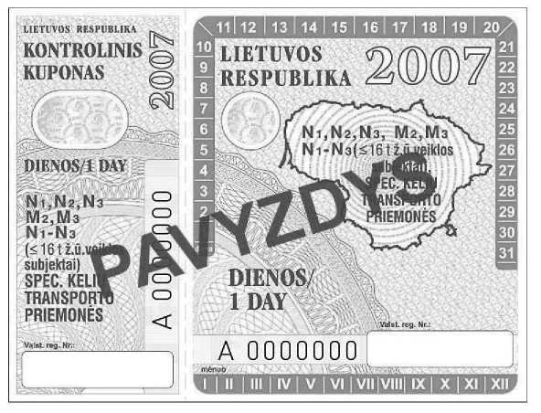

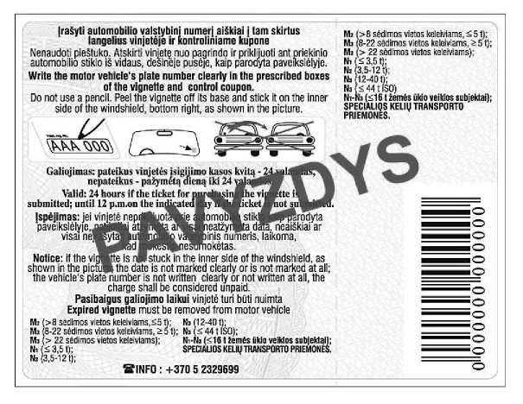
2. Savaitės vinjetė.

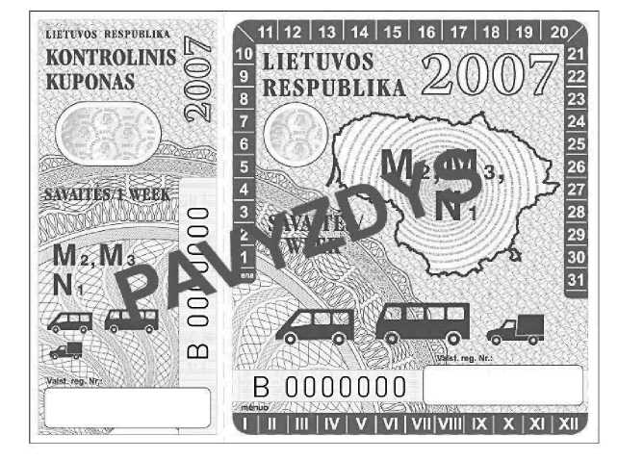

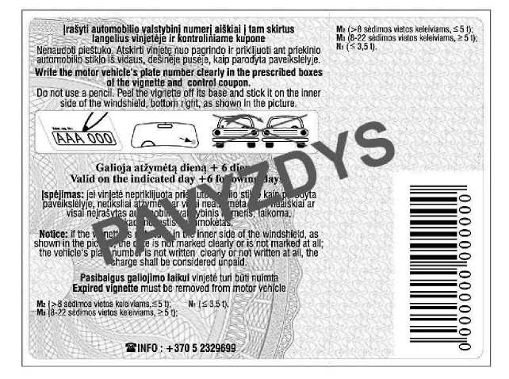
3. Mėnesio vinjetė.

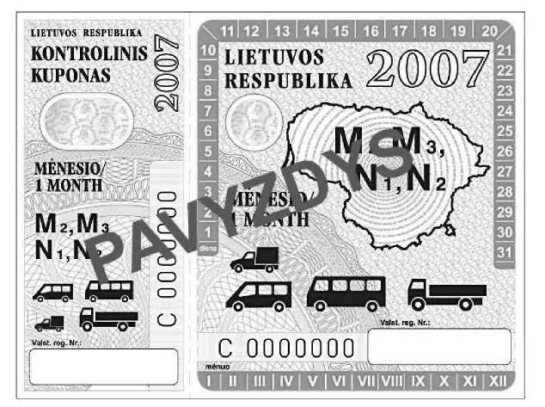

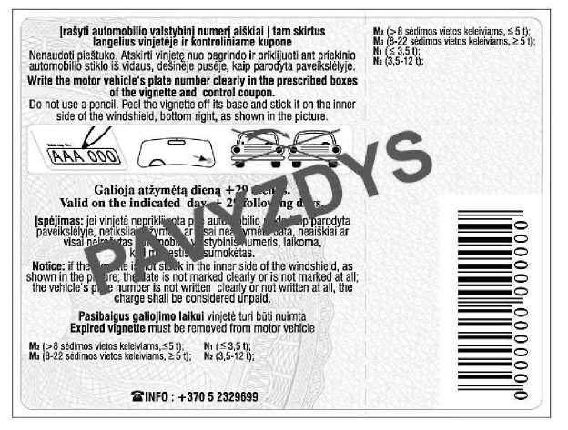
4. Metų vinjetė

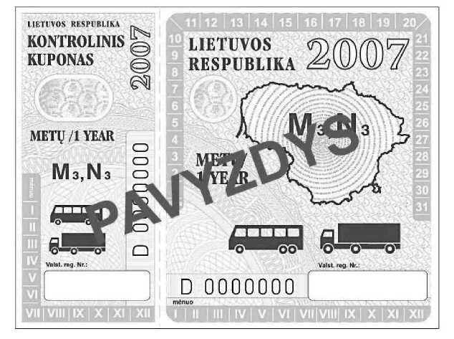

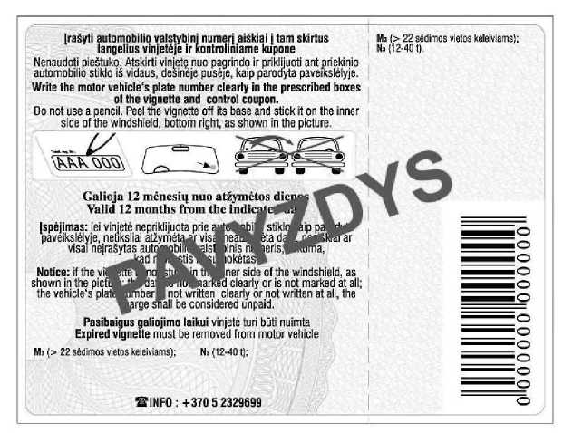
5. Transporto priemonių kategorijų logotipai.
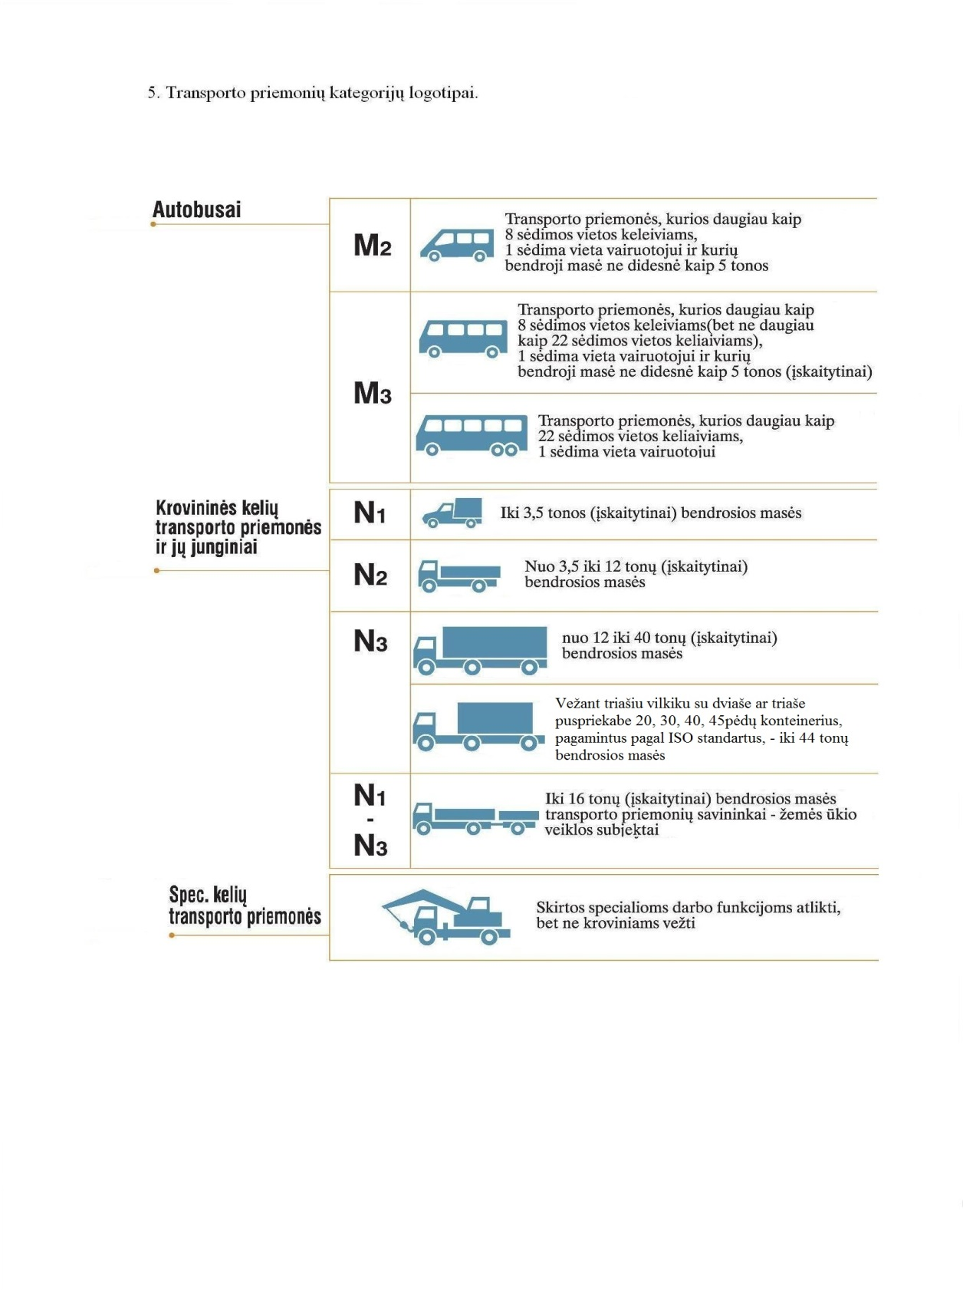
______________
Priedo pakeitimai:
Nr. 3-19, 2008-01-25, Žin., 2008, Nr. 17-594 (2008-02-09), i. k. 1082210ISAK00003-19

Pakeitimai:

1.
Lietuvos Respublikos susisiekimo ministerija, Įsakymas
Nr. 3-19, 2008-01-25, Žin., 2008, Nr. 17-594 (2008-02-09), i. k. 1082210ISAK00003-19
Dėl Lietuvos Respublikos susisiekimo ministro 2007 m. kovo 23 d. įsakymo Nr. 3-97 "Dėl Vinječių formos, jų reikalavimų, įsigijimo ir naudojimo tvarkos aprašo patvirtinimo" pakeitimo

2.
Lietuvos Respublikos susisiekimo ministerija, Įsakymas
Nr. 3-260, 2009-06-11, Žin., 2009, Nr. 72-2941 (2009-06-18), i. k. 1092210ISAK0003-260
Dėl Lietuvos Respublikos susisiekimo ministro 2007 m. kovo 23 d. įsakymo Nr. 3-97 "Dėl Vinječių formos, jų reikalavimų, įsigijimo ir naudojimo tvarkos aprašo patvirtinimo" pakeitimo

3.
Lietuvos Respublikos susisiekimo ministerija, Įsakymas
Nr. 3-21, 2010-01-05, Žin., 2010, Nr. 4-178 (2010-01-12), i. k. 1102210ISAK00003-21
Dėl Lietuvos Respublikos susisiekimo ministro 2007 m. kovo 23 d. įsakymo Nr. 3-97 "Dėl Vinječių formos, jų reikalavimų, įsigijimo ir naudojimo tvarkos aprašo patvirtinimo" pakeitimo

4.
Lietuvos Respublikos susisiekimo ministerija, Įsakymas
Nr. 3-112, 2011-02-24, Žin., 2011, Nr. 25-1227 (2011-03-01), i. k. 1112210ISAK0003-112
Dėl Lietuvos Respublikos susisiekimo ministro 2007 m. kovo 23 d. įsakymo Nr. 3-97 "Dėl Vinječių formos, jų reikalavimų, įsigijimo ir naudojimo tvarkos aprašo patvirtinimo" pakeitimo

